VISCONDE DE MAUÁ
https://mauarecantodaserra.com.br/
https://www.roteirosinesqueciveis.com/roteiro-visconde-de-maua/
http://www.hotelbuhler.com.br/
https://remoriniaventuras.com.br/
HOTEL BÜLER – Nossa hospedagem, na Vila de Maringá, reservamos o Chalé 3.
Visconde de Mauá é um pequeno distrito de Resende, localizado entre os estados do Rio de Janeiro e Minas Gerais, com uma população menor que 10.000 habitantes, fica a 1.200 metros de altitude.
É uma região formada por três pequenos vilarejos: Visconde de Mauá (mais próximo), Maringá (mais turístico, com maior infraestrutura – 7km de Mauá) e Maromba (mais longe e alto – 3km de Maringá).
O clima é tropical de altitude com verão chuvoso e temperatura amena (média 15-25°C) e o inverno frio e seco (média 5-16°C).
Partindo do Rio de Janeiro 200km pela Via Dutra. Partindo de São Paulo 294km pela Via Dutra. DICA: Abasteça ainda na Dutra para fugir de preços abusivos na região.
A viagem começa já na subida da serra, logo após deixar a entrada de Penedo, belas paisagens à esquerda. Cerca de 45 minutos depois chegará à pequena Vila de Visconde de Mauá. Um dos pontos mais visitados é o Shopping Aldeia dos Imigrantes, ao ar livre, com algumas lojinhas e o tradicional Café Pequeno, ideal para cafés e lanches.
Restaurantes que valem à pena conhecer:
Gosto com Gosto, experimente o bolinho de mandioca e não deixe de levar um azeite artesanal assinado pela chef Mônica Rangel.
Rosmarinus, um dos mais badalados e caros! Ver reserva com 1 semana antes. Sugestão de sobremesa, merengue italiano.
Bier Garten, sugestão para cerveja importada e prato alemão.
Café Maringá, sugestão para cerveja regional
Casa di Pedra, sugestão para jantar, massa e vinho.
Restaurante Borbulha, truta famosa
Restaurante Babel, ótima opção para almoço. Ver reserva.
Restaurante Yamazaki Sushi, culinária oriental, ambiente aconchegante com lareira.

DICA: Embora a maior parte dos estabelecimentos aceite cartão, sugerido levar dinheiro, lá não há onde sacar.
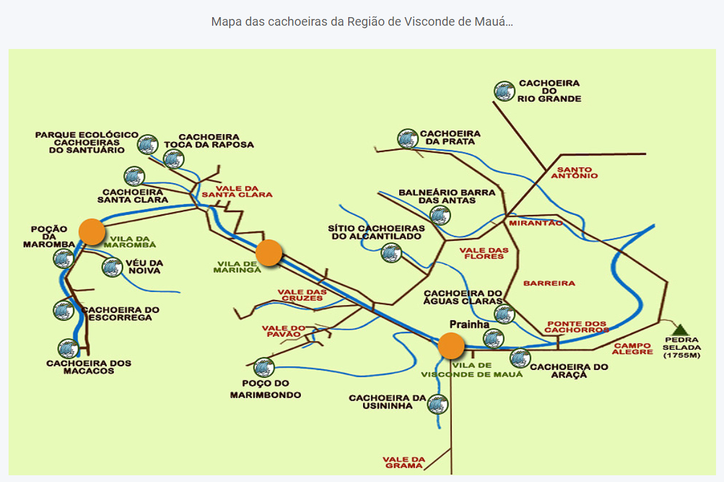
Cachoeiras da região:
Cachoeira Véu da Noiva, queda d’água de 30 metros. Fácil acesso, aproximadamente 1 km da Vila de Maromba.
Poção da Maromba, ótimo para banho, tem aproximadamente 5 metros de profundidade. Siga na estrada Maromba x Escorrega por 1 km, até chegar à trilha que levará ao poção.
Cachoeira da Santa Clara, uma das mais famosas e mais belas, fica na mata, cercada de floresta, ao som de pássaros. Siga na estrada Maringá x Maromba. Você encontrará uma ponte à direita, sobre o Rio Preto, atravesse a ponte e siga por aproximadamente 500 metros, haverá uma bifurcação, siga à esquerda por mais 500 metros, você encontrará uma trilha à direita, é só descer e chegará na cachoeira.
Cachoeira do Escorrega, muito famosa e visitada, seu nome é originado da rosa lisa onde fica a queda d’água de 20 metros e possibilita aos banhistas que escorreguem por ela até o poço. Siga na estrada Maromba x Escorrega até o ponto final da estrada e estará na cachoeira, aproximadamente 2,5 km.
Cachoeira dos Macacos, a 6 km da Vila de Maromba, acima da Cachoeira do Escorrega.
Cachoeiras do Alcantilado, um paraíso à parte, uma sequência de 9 quedas e poços ao longo de quase 3 km de caminhada ida e volta. Siga na estrada Maringá x Mauá até a entrada da Gávea. Após a Gávea siga na estrada Maringá x Mirantão por aproximadamente 6,5 km. Você encontrará uma entradinha à esquerda. Entre e siga por mais 1 km e estará na estrada da fazenda para as cachoeiras. Fica numa propriedade particular, mas é liberado para visitação. Cobra-se uma taxa para manutenção e limpeza.
Cachoeira da Saudade, na mesma estrada, 5 km adiante está a entrada da estrada, siga por mais 6 km até a entrada, são 2 km de trilha.
Cachoeira da Fumaça, formada pelo Rio Preto, é a maior cachoeira do estado do Rio, com 2 km de extensão e 200 metros de queda. Está numa área de proteção ambiental da Serra da Mantiqueira e é tombada como Patrimônio Natural. A partir da Vila de Mauá, siga pela estrada de Campo Alegre, são cerca de 30 km sempre margeando o Rio Preto.
Cachoeira do Marimbondo, é um paraíso em meio à mata, tem uma vista magnífica, é possível ver todo o vale de Visconde de Mauá. Siga na estrada Maringá x Mauá e entre na estrada do Vale do Pavão. Siga por aproximadamente 7 km de subida. No fim da estrada há uma barreira com dois troncos que sinalizam o final. Há uma trilha sinalizada por uma placa. Desça pela trilha caminhando por aproximadamente 10 minutos. O acesso é um pouco difícil, a trilha é íngreme e escorregadia.
Toca da Raposa, bonito cenário, porém, pouco visitado.
Cachoeira do Santuário, situadas em um Parque Ecológico, possui mais de 20 lindas cachoeiras. Mata nativa, gruta, árvores centenárias, animais. Acesso mediante taxa de preservação.
Prainha, no centro da Vila de Visconde de Mauá, uma praia de agua doce e cristalina, ideal para um piquenique, ir com as crianças.
Trilhas:
Trilha da Pedra Selada – 4h de caminhada, nível moderado
Trilha do Pico das Agulhas Negras – mais de 1 dia de caminhada, nível difícil, precisa de guia
Aventuras – Agência de Turismo Remorini Aventuras
Boia Cross, realizado no Rio Preto, descida em botes individuais. Pode ser feito em corredeiras leves, moderadas e radicais. Atividade restrita ao verão.
Cachoeirismo, escalada feita em água corrente das cachoeiras.
Rapel, para os amantes de escalada.

